关于Return的说明，可以参考下图：

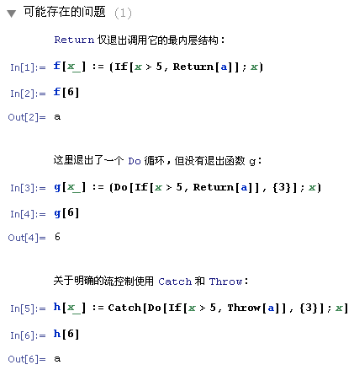

2011-8-2@Shao Qiming

《Symbolic Integration》Moses

StageII method 7， Page 85-87

该算法中叙述当Tn为0时，对应的Un为0，则说明是可积的。

进过个人演算猜想，判断可积的条件应更正为Tn为0时，对应的 $\sum_{i=1}^{n}{U_{i}}=0$ 才说明是被积分时是可积的。

2011-8-2@Shao Qiming